г. Семей
КГУ « СОШ №32»
Открытый урок в 6 классе
Учитель математики
Сабырбаева Айнагуль Жаслановна
Тема: «Линейное уравнение с одной переменной».
Цели урока:
- Образовательные: рассмотреть способы решения уравнений с одной переменной, научить учащихся решать данные уравнения.
- Развивающие: развитие активности учащихся, формирование учебно – познавательных действий при решении уравнений.
- Воспитательные: способствовать формированию трудовых навыков и воспитанию аккуратности.
Тип: совершенствование новых знаний

Форма урока: практическое занятие

Оборудование: проектор, слайды для сопровождения урока, карточки.

План:
- Организационный момент
- Проверка домашнего задания
- Устный счет
- Опрос. Актуализация знаний
- Выполнение заданий. Решение уравнений по уровням.
- Игра «Эстафета» на закрепление.
- Выполнение теста.
- Подведение итога.
- Домашнее задание.
- Выставление оценок.
Ход урока
1. - Здравствуйте, дети! Садитесь. Проверим нашу готовность к уроку (проверка отсутствующих).
2. Проверка домашнего задания.
- Сегодня мы проведем урок практического характера. Цель нашей работы научиться упрощать, решать линейные уравнения с одной переменной. Но прежде чем решать уравнения давайте с вами сделаем небольшую разминку «Устный счет» (не вставая с места, сидя отвечаете) начнем с 1-го ряда.
3. Устный счет:
-7 + 3=- 6 + 9=
-7 - 11= -20 + 33=
-9 - 3= 9,5 - 5,5=
-2,1 : (-3)= -5а - 3а=
25 - (-5)= 45 ⋅ (-45)=
|-25|= 3 - 5=
17 - 20= 2х - 3х=
-81 : 9=- 75 + 75=

4. Актуализация знаний:
1. Какое уравнение называется линейным уравнением с одной переменной.
2. Какие уравнения называют равносильными уравнениями.
3. Основные свойства уравнения:
- любое слагаемое уравнения можно перенести из одной части в другую, изменив знак этого слагаемого на противоположный.
- если обе части уравнения умножить или разделить на одно и то же число, то получится равносильное уравнение.
4. При раскрытии скобок как изменится знак слагаемых, если перед скобкой стоит «+» (не изменится), если перед скобкой стоит «-» (изменится на противоположный).
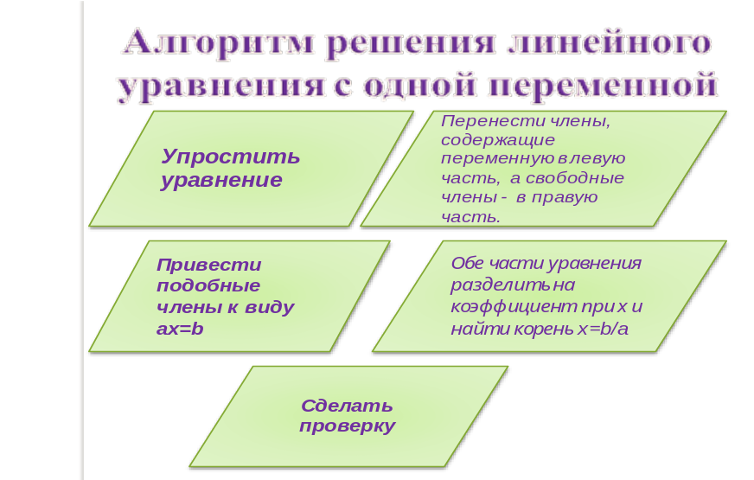
5. Решение примеров уравнений
на доске записаны номера примеров по учебнику
№ 837(1,2); №840(1), № 854(1)

№837 (1)
х=2/3х+1
х-2/3х=1
1/3х=1
х=1:1/3
х=3
Ответ: 3

(2)  х-2/3=5/6х  х-5/6х=2/3  1/6х=2/3  х=2/3:1/6  х=4  Ответ: 4 | №840 (1)  7х-(3+2х)=х+9  7х-3-2х=х+9  5х-3=х+9  5х-х=9+3  4х=12  х=3  7⋅3-(3+2⋅3)=3+9  12=12  Ответ:3
№ 854 (1)
$$\frac{3х+2}{7}=\frac{х+2}{3}$$
$$\frac{3х+2}{7}∙21=\frac{х+2}{3}∙21$$
3(3х+2)=7(х+2)
9х+6=7х+14
9х-7х=14-6
2х=8
х=4
Ответ: 4

6. Игра «Эстафета» (выигрывает та команда, которая сделает задание первым).
1 вариант 2 вариант
3х-5=х+11 5х-8=х+4
4х-7=х+0,5 1,2х+7=0,8х+9
3х-1=2(х-2) 3(х+5)=7-5х
7. Тест
1 вариант
1. Верно ли утверждение, что уравнение вида ax=b является линейным уравнением?
2. Верно ли равенство -5+(-5)=-10?
3. Верно ли, что слагаемые, имеющие одинаковую буквенную часть называются подобными?
4. Верно ли, что модуль отрицательного числа равен отрицательному числу?
5. Верно ли равенство 4,5:(-1,5)=3?
2 вариант
1. Верно ли утверждение, что равенство двух отношений называют пропорцией?
2. Верно ли равенство -23-40=63?
3. Верно ли, что медиана – статистическая характеристика средних значений величин?
4. Верно ли, сокращение дробей:
5. Верно ли, что любое слагаемое уравнения можно перенести из одной части в другую, изменив при этом знак на противоположный?
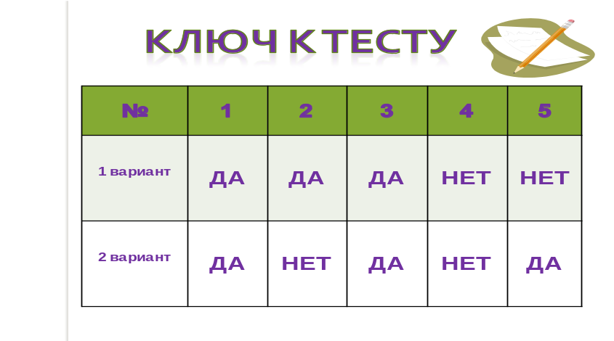

Домашнее задание: §25 (прочитать, выучить алгоритм решения уравнения)
№837 (3,4), №840 (2,4).
Подведение итога урока: Чтобы решить линейное уравнение, нужно
- - упростить уравнение
- - перенести члены, содержащие переменную в левую часть, а свободные члены - в правую часть.
- - привести подобные члены, чтобы получилось уравнение вида ах=b
- - обе части уравнения разделить на коэффициент при х, найти корень x=b/a.
Выставление оценок за урок.
Все на уроке хорошо работали. Спасибо, вам, дети за урок.

